Воспитывая детей, нынешние родители
воспитывают будущую историю
нашей страны, а значит и историю мира.
А.С. Макаренко
Одними из важных условий реализации образовательной программы ФГОС, являются:
- участие родителей (законных представителей) обучающихся в проектировании и развитии образовательной программы образовательного учреждения и условий ее реализации;
В результате произошедших в обществе изменений, назрела необходимость переоценить существовавшие десятилетиями представления о функциях образования и воспитания, взаимодействия школы и семьи.
С семьи начинается развитие каждого из нас. Именно семья была, есть
будет важнейшей сферой формирования личности ребёнка. Уверенность в себе, в своих силах и возможностях, умение бороться с трудностями зарождаются в дружной, тёплой атмосфере дома.
Взаимодействие семьи и школы должно строиться на следующих идеях:
1. Следует отказаться от традиционного подхода в работе с родителями.
2. Семья должна стать активным участником педагогического процесса, преобразований, происходящих в школе.
3. Ведущим принципом в отношениях между школой и родителями должно стать согласие, взаимоотношение, сотрудничество в интересах развития и становления личности.
4. Основой сотрудничества является педагогическое мировоззрение, доминанта которого - гуманистический взгляд на ребенка, оптимизм в оценке возможностей его развития.
5. Главное направление в сотрудничестве - развитие сущностных сил ребенка, его задатков, способностей, интересов, отношений.
6. Учитель должен владеть диагностикой воспитательных отношений в семье, «родительской педагогики», используя полученные результаты в осуществлении индивидуально-личностного подхода к детям, в определении помощи родителям, предупреждении их ошибок.
Работа с родителями – один из труднейших аспектов деятельности учителя. Она требует огромной подготовки и знания психологии.
Эффективное взаимодействие с родителями младших школьников возможно при условии осуществления учителем целенаправленной деятельности по формированию у них психолого-педагогической компетентности.
Под психолого-педагогической компетентностью родителей младших школьников будем понимать способность к успешному решению задач воспитания и развития своего ребёнка на основе базовых психолого-педагогических знаний, умений, собственного опыта воспитательной деятельности.
В структуре психолого-педагогической компетентности родителей младших школьников необходимо выделить следующие компоненты:
– знания о психологических особенностях младших школьников, о приёмах продуктивного общения и психологической поддержки ребёнка на данном возрастном этапе;
– знания об основных направлениях, методах, средствах воспитания и развития детей в младшем школьном возрасте;
– умение выявлять проблемы в воспитании собственного ребёнка, устанавливать причины сложившейся ситуации;
– умение осуществлять отбор методов и средств воспитания в соответствии с возрастом ребёнка и на основе анализа возникшей проблемы;
– умение продуктивно общаться с собственным ребёнком;
– умение прогнозировать возможные трудности во взаимодействии с ребёнком и пути их преодоления;
– умение осуществлять коррекцию своего стиля взаимодействия с ребёнком;
– опыт родителей в решении проблем воспитания и развития собственного ребёнка.
В формировании психолого-педагогической компетентности родителей младших школьников, по моему мнению, наиболее эффективно применение интерактивных педагогических технологий. Это позволит учителю постоянно актуализировать опыт воспитательной деятельности родителей, способствуя его переосмыслению и обогащению современными подходами к воспитанию и развитию младших школьников. Использование интерактивных технологий в полной мере обеспечит присвоение родителями необходимых психолого-педагогических знаний и умений.
Исследование особенностей реализации интерактивных педагогических технологий в образовательной практике представлено в работах А.А. Вербицкого, О.Г. Ларионовой, В.В. Гузеева, М.В. Кларина, Г.К.Селевко и др. Основываясь на данных подходах, рассмотрим особенности их применения в формировании психолого-педагогической компетентности родителей младших школьников.
Технология дискуссии применяется педагогом с целью осмысления родителями научных подходов и собственного опыта решения актуальных проблем воспитания и развития детей.
Тематика дискуссий может быть следующей: «Как воспитывать у ребёнка интерес к чтению?», «Как воспитывать трудолюбие у детей?», «Как организовать интересный и полезный досуг семьи?», «Как помочь ребёнку успешно учиться?»,«Как сохранить и укрепить здоровьеребёнка?»
Кейс-технология может использоваться педагогом с целью формирования у родителей умений продуктивного взаимодействия с детьми. На первом этапе родители делятся на группы, каждая из которых получает для анализа конкретную ситуацию взаимодействия с младшим школьником. В содержании всех ситуаций может быть представлена единая проблема воспитания в семье.
После ознакомления с кейсом родители задают педагогу вопросы на уточнение ситуации или получение дополнительной информации.
На втором этапе организуется анализ группами родителей «доставшихся» им ситуаций. Родители совместно выявляют проблему, вырабатывают оптимальное решение, готовятся к презентации. Педагог оказывает им помощь посредством пояснений, избегая прямых консультаций.
На третьем этапе организуется презентация решений по кейсам. Каждая группа родителей представляет свой вариант разрешения ситуации и его обоснование, отвечает на вопросы
педагога и аудитории. Затем организуется общее обсуждение представленных вариантов.
На этапе подведения итогов педагог организует рефлексию родителями своей деятельности по анализу ситуации, а также представляет анализ процесса и результатов деятельности
родителей. По мере освоения родителями данной технологии педагог может предложить им самостоятельно составить кейсы и организовать их обсуждение.
Применение технологии ролевой игры способствует формированию у родителей умений формулировать проблему, отбирать и использовать соответствующие методы и средства
воспитания, своевременно реагировать на изменения в поведении ребёнка. Сюжеты ролевой игры могут быть связаны с нравственным воспитанием младших школьников, с конфликтными ситуациями в семье, с оказанием родителями помощи ребёнку в учебной деятельности, в общении со сверстниками. На этапе ввода в игровую ситуацию педагог объясняет участникам сюжет и распределяет между ними роли.
На этапе реализации игрового действия родителям необходимо включиться в принятую роль и продемонстрировать продуктивный вариант взаимодействия с другими участниками игровой ситуации. На этапе выхода из игры всеми участниками осуществляется рефлексия и проводится анализ педагогом процесса и результатов игрового взаимодействия. Анализ деятельности участников игры также могут осуществлять эксперты из числа приглашённых специалистов.
Игровое моделирование может и пользоваться учителем с целью формирования умения родителей осуществлять отбор методов и средств воспитания в соответствии с возрастом ребёнка и на основе анализа возникшей проблемы, а также умения осуществлять коррекцию своего стиля взаимодействия с ребёнком. В процессе игрового моделирования педагог включает в игровую ситуацию всех родителей. Им предлагается проиграть возможные варианты решения проблемы. Затем в процессе совместного обсуждения отбираются наиболее продуктивные варианты.
Таким образом, использование педагогом во взаимодействии с родителями младших школьников интерактивных педагогических технологий обеспечит формирование у них психолого-педагогической компетентности.

Сегодня учитель и родители должны рассматриваться как партнёры в воспитании детей, а это означает равенство сторон, их взаимное уважение и заинтересованность в успешном сотрудничестве, что неизбежно влечёт за собой поиск новых форм взаимодействия педагога и семьи. Именно поэтому в настоящее время назрел вопрос поиска таких форм и методов взаимодействия, которые позволяют не только учесть актуальные потребности детей и родителей, но и способствуют формированию активной родительской позиции. Эффективно организованное сотрудничество обеспечивает возможность взаимодействия с семьёй на качественно новой основе, предполагает не просто совместное участие в воспитании ребёнка, а сознание общности целей, доверительное отношение и стремление к взаимопониманию. Школа и семья должна стремиться к созданию единого пространства развития ребёнка. И вновь мы говорим о том, что необходимы новые, активные и эффективные формы работы с семьёй.
Одной из самых эффективных форм воспитательной работы выступает развитие взаимодействия родителей и их детей в совместных классных и школьных делах. Этому способствует участие родителей в планировании жизни класса и школы. Включение родителей в жизнь воспитательных сообществ развивает взаимопонимание родителей и детей, помогает формированию общих взглядов, убеждений, ценностных ориентаций. Родителям и учителям необходимо стать группой единомышленников, в задачи которой входит не только дать ученикам хорошее образование, но и привить им глубинное понимание ценности таких понятий, как семья.
Достичь положительного взаимодействия семьи и школы в развитии нравственного сознания (нравственных представлений, понятий, убеждений, системы оценочных суждений) можно через:
– совместное планирование деятельности;
– совместную подготовку и проведение праздников;
– тематику родительских собраний;
– систему работы с портфолио;
– оформление и ведение классного альбома, классного уголка;
– анкетирование;
– индивидуальные консультации;
– родительские конференции;
– проективные методики.

Проективные методики позволяют учителю ближе познакомиться с семьёй, выявить особенности внутрисемейных отношений. В хорошем, крепком коллективе традиции семьи переплетаются с традициями класса.
Жизнь показывает, что совместная деятельность родителей, учителя и детей способствует укреплению:
- внутрисемейных связей
- общих интересов и увлечений
- взаимопонимания
- взаимодоверия
- взаимопомощи
- и в целом семейного микро-социума.
Опираясь на данную методику, я стала создавать проект
работы с родителями «Наша дружная семья - школа, родители и я!». Идеями данного проекта я и хочу поделиться.

«Наша дружная семья - школа, родители и я!»

Сроки: проект рассчитан на 4 года.

Цель проекта:
укрепление семейных отношений, как наиболее ценных для создания условий всестороннего развития личности ребёнка и формирования полноценного гражданина нашего общества.

Задачи:
– обогащение детско-родительских отношений опытом диалогического, эмоционально-насыщенного общения;
– формирование единого воспитательного пространства для творчества
каждого ребёнка на основе личностного подхода;
– взаимовлияние личностей взрослых и детей, предполагающее сотрудничество педагогов – детей – родителей через совместные творческие дела;
– укрепление престижа семьи и её роли в обществе.

Ожидаемые результаты:
- знание семейных обычаев, традиций, их уважение и соблюдение;
- сплочение детского и взрослого коллективов на основе творческого сотрудничества и взаимопонимания;
- сближение взрослых и детей, на основе проявления положительных эмоций;
- приобретение участниками проекта навыков творческого сотрудничества и применение их в повседневной жизни;
- повышение эффективности и активности сотрудничества педагогов и семьи

Описание проекта:
Взаимодействие между детьми и их родителями осуществляется через работу родительских групп, строящуюся по следующим направлениям:
- патриотическое
- экологическое
- творческое
- здоровьесберегающее
- интеллектуальное
Данные группы были сформированы на родительском собрании после изучения родительских интересов и их возможностей.

«Дела совместные бывают разные:
Интересные, разнообразные.
Дела весёлые, а может грустные,
Порой серьёзные и даже
вкусные.
Проводим опыты, рисуем
красками,
Дружим с животными, играем
масками»

Словами данного стихотворения я начала родительское собрание, на котором рассказала о том, как необходима совместная работа взрослых и детей именно здесь, в стенах нашей школы, о том, как будет счастлив ребёнок от того, что его мама или папа смогут научить других ребят интересному и полезному делу.
Заранее изучив возможности своих родителей, узнав их интересы и любимые дела (Приложение 1 анкета), я предложила им объединиться в следующие группы:
«Семейное чтение», «Патриоты», «Творчество», «Спорт» и «Экологи»
Далее я познакомила участников создавшихся групп с воспитательным планом работы нашего класса, где они могли увидеть мероприятия, относящиеся к направлению их группы.
Учитывая запланированные мероприятия, участники данных групп, сотрудничая с учителем, в течение двух недель создали свои планы работы, куда вошли и мероприятия по инициативе самих родителей.

Группа «Патриоты»
Слоганом для этой группы мы выбрали слова Н.Г.Чернышевского «Историческое значение каждого русского человека измеряется его заслугами Родине, его человеческое достоинство – силой его патриотизма».
Патриотизм - одна из наиболее значимых, непреходящих ценностей, присущих всем сферам жизни общества и государства, является важнейшим духовным достоянием личности, характеризует высший уровень ее развития и проявляется в ее активно-деятельностной самореализации на благо Отечества. Патриотизм олицетворяет любовь к своему Отечеству, неразрывность с его историей, культурой, достижениями, проблемами, притягательными и неотделимыми в силу своей неповторимости и незаменимости, составляющими духовно-нравственную основу личности, формирующими ее гражданскую позицию и потребность в достойном, самоотверженном, вплоть до самопожертвования, служении Родине.
На каждом возрастном этапе проявления патриотизма и патриотическое воспитание имеют свои особенности. Процесс воспитания патриотизма необходимо начинать как можно в более раннем возрасте. Дети младшего школьного возраста очень любознательны, отзывчивы, восприимчивы, они легко откликаются на все инициативы, искренне сочувствуют и сопереживают.
В содержании «Федерального государственного образовательного стандарта начального общего образования» показана необходимость активизации процесса воспитания патриотизма в младшем школьном возрасте. Портрет выпускника начальной школы, включает в себя следующие личностные характеристики: любящий свой народ, свой край и свою Родину; уважающий и принимающий ценности семьи и общества; любознательный, активно и заинтересованно познающий мир и т.д.
Цель: воспитание гражданских и патриотических чувств через формирование интереса к истории своего народа, города, его традициям и культуре, формирование у учащихся соответствующих знаний о праве.
Основными задачами деятельности родителей и классного руководителя в направлении являются:
- знакомство с законами и правовыми нормами государства и формирование ответственного отношения учащихся к законам и правовым нормам;
- знакомство с историческим прошлым своего края, с его историческими местами, известными людьми, знаменательными датами;
- организация и проведение внеклассных мероприятий, направленных на формирование умений и навыков правового поведения, нравственного воспитания;
- формирование умений руководствоваться мотивами долга, совести, справедливости
Содержание работы группы «Патриот»:
-приобщение детей к культурному наследию, праздникам, традициям, народно-прикладному искусству, устному народному творчеству, музыкальному фольклору, народным играм.
-знакомство с семьёй, историей, членами семьи, родственниками, предками, родословной, семейными традициями; с городом, селом, его историей, гербом, традициями, выдающимися горожанами, селянами прошлого и настоящего времени, достопримечательностями;
-проведение целевых наблюдений за состоянием объектов в разные сезоны года, организация сезонного земледельческого труда в природе посев цветов, овощей, посадка кустов, деревьев и другое;
-организация творческой продуктивной, игровой деятельности детей, в которой ребенок проявляет сочувствие, заботу о человеке, растениях, животных в разные сезоны года в связи с приспособлением к новым жизненным условиям и ежедневно по необходимости;
Ожидаемый результат:
У детей должно вырабатываться чувство гордости за свою Родину и свой народ, уважение к его великим свершениям и достойным страницам прошлого.

Группа «Клуб семейного чтения»
Взаимодействие семьи и школы в приобщении к чтению формирует духовно-нравственную культуру младшего школьника и помогает решать проблему не читающих детей.
В начальной школе ученик – маленький читатель делает первые шаги в мир большой литературы. Как важен этот первый шаг! Проводниками для детей становимся мы, взрослые, родители и учителя.
Семейные чтения – это главный путь широкого приобщения детей к миру книги. Первая встреча человека с книгой происходит в семье (благодаря устным рассказам, чтению вслух). Семейное чтение изначально вводит ребенка в мир книжной культуры, является наиболее древним, проверенным способом воспитания человека, в том числе и как читателя, который начинается задолго до того, как выучит алфавит. Читательская деятельность и читательская культура формируются на основе слушания и говорения.
Семейное чтение готовит человека к взаимоотношению с книгой, пробуждает и углубляет внимание, формирует потребность в чтении.
Семейное чтение способствует раннему и правильному овладению родной речью.
Семейное чтение - эффективный способ социализации подрастающего поколения.
Цель: формирование читательских компетенций
Задачи:
- создание информационно-педагогической поддержки мотивации чтения школьников
- развитие интереса к чтению, к художественной литературе, к книге.
- формирование потребности обращаться к книге в поисках ответов на возникающие вопросы
- приобщение учеников к регулярному чтению детской литературы и посещению школьной библиотеки
- повышение культуры чтения ученика
-активизировать чтение детей в группе;
- организация сотрудничества «ученик-педагог-родитель-библиотекарь»
-повысить рейтинг книги в досуге семьи;
-привлечь детей и родителей в библиотеку.
- возрождение традиции семейных чтений;
- повышение культуры чтения в семье;
Содержание работы группы:
- организация работы с «Дневником читателя», «Портфелем читателя»;
-проектная деятельность;
-создание команды "Прочитай-ка";
-семейное чтение;
-проведения тематических классных часов, викторин по книгам, посещение библиотеки;
-инсценировки сказок, где актёрами выступают как дети, так и родители
Ожидаемый результат:
Повышение интереса к чтению через развитие читательских компетенций, высокий уровень речевой культуры.

Группа «Спорт»
Цель: формирование у учащихся начальной школы основ здорового образа жизни, развитие творческой самостоятельности посредством освоения двигательной деятельности.
Задачи:
-укрепление здоровья школьников посредством развития физических качеств;
-совершенствование жизненно важных навыков и умений посредством обучения подвижным играм, физическим упражнениям совместно с родителями;
-формирование общих представлений о физической культуре, её значении в жизни человека, семьи, роли в укреплении здоровья, физическом развитии и физической подготовленности;
-развитие интереса к самостоятельным занятиям физическими упражнениями, подвижным играм, формам активного семейного отдыха и досуга
Содержание работы группы:
-организация и проведение спортивных соревнований;
-участие в городском дне здоровья;
-семейные выезды на базу отдыха, выходы на каток, походы
Ожидаемый результат:
Сформированность устойчивого стремления к здоровому образу жизни через приобщение к спорту.

Группа "Творчество"
Федеральный компонент государственного стандарта начального общего образования направлен на реализацию качественно новой личностно-ориентированной развивающей модели массовой начальной школы, и одна из целей ФГОС является развитие личности школьника, его творческих способностей.
Творчество - процесс деятельности, создающий качественно новые материальные и духовные ценности или итог создания объективно нового. Основной критерий, отличающий творчество от изготовления (производства) - уникальность его результата.
Проблема развития способностей не нова для психолого-педагогических исследований, но до сих пор актуальна. Далеко не секрет, что школу и родителей волнует вопрос о развитии способностей учащихся.
Цель: создание условий для проявления и развития ребенком своих интересов на основе свободного выбора, постижения духовно — нравственных ценностей и культурных традиций, способствующих развитию творческих способностей младшего школьника через совместную деятельности с учителем и родителям
Задачи:
-выявить интересы, склонности, способности, возможности обучающихся к различным видам деятельности;
-обеспечить диагностику развития творческих способностей;
-определить формы и содержание работы по развитию творческих способностей младших школьников;
-развить опыт творческой деятельности, творческих способностей;
-развить опыт неформального общения, взаимодействия, сотрудничества учителя, родителей и детей;
-приобщать учащихся к творческой работе;
-поддержать и развивать творчество учащихся в разнообразных его проявлениях;

Содержание работы группы:
-создание традиции проведения совместных с родителями праздников;
-участие в школьных коллективных творческих делах;
-участие в классных праздниках и проведение их на параллели;
-участие в городских и школьных творческих конкурсах
Ожидаемый результат:
-преодоление барьера боязни при проведении коллективных и индивидуальных выступлений;
- сформированность специальных умений и навыков, необходимых для проявления творческих способностей;
- активизация индивидуальных творческих способностей

Группа "Экологи"
Экология - это наука об условиях жизни, об отношениях живых организмов между собой и с неживой природой, о влиянии человека на природу и последствиях его деятельности.
Экологическое воспитание - это непрерывный процесс развития личности, направленный на формирование ценностных ориентации и нравственно-этических и эстетических отношений, обеспечивающих экологическую ответственность личности за состояние и улучшение окружающей среды. цель экологического образования - формирование экологической культуры с помощью универсальных учебных действий.
Цели: способствовать духовно-ценностной и практической ориентации учащихся в их жизненном пространстве, а также социальной адаптации,
воспитывать самосознание через ознакомление с природой и культурой родного края
Задачи:
-создание условий для общения с живой природой;
-воспитание любви к родной природе, к родному краю;
-формирование экологического сознания, чувства эмпатии

Содержание работы группы:
-семейные выезды на природу;
-сбор лекарственных растений Тюмени для гербария;
-работа под руководством взрослых на пришкольном участке;
-работа «Зелёной лаборатории»(научно-практическая работа по наблюдению за ростом и развитием растений);
-проведение акций «Помоги птицам!»
-оформление уголка природы
-знакомство с народными приметами, традициями;
-участие в акции «Чистый двор-чистый город-чистая душа»
Ожидаемый результат:
Сформированное экологическое сознание, побуждающее личность к участию в мероприятиях по защите природы

В конце учебного года на итоговом родительском собрании каждая творческая группа родителей предоставляет отчёт о проделанной за год работе. В конце такого собрание стало традицией оставлять отзывы, предложения и пожелания каждой команде в Книге отзывов и предложений (см. Приложение 2)
Так же разработан перспективный план работы родительских групп на 2013-2014 учебный год (см. Приложение 3).
Для того, чтобы проследить степень участия и деятельность групп, мы решили в конце учебного года на итоговом родительском собрании предоставлять каждой командой творческий отчёт. (см. Приложение 4)

Работая по данному проекту 3 года, я могу подвести следующие итоги.

Родительский коллектив стал сплоченным, семьи общаются между собой, ходят к друг другу в гости, некоторые совместно отмечают праздники (Новый год, 8 марта и т.д.).
Повышение родительской активности в КТД класса и школы. Если в первом классе в школьных конкурсах принимали участие только 5 семей, то к третьему классу каждый родитель проявил инициативу к участию.
Дети, видя, как их родители с удовольствием участвуют в жизни класса, тоже приобщились к различным видам творческой деятельности. Работа детских команд, в отличие от взрослых, стала носить сменный характер. Их полномочия меняются каждую неделю. Например, после того, как группа «Клуб семейного чтения» стала активно пропагандировать важность семейного чтения, в классе организовалась команда «Прочитай-ка». Дети совместно с родителями стали рассказывать и рекламировать те книги, которые читают в их семья, а также обмениваться литературой. Стало традицией еженедельно выпускать классную газету «Классные пузырики», в которой отразилась работа всех групп. Группа «Патриот» повлияла на организацию в классе такой детской команды, как «Закон и порядок». Ребята этой группы с удовольствием организуют перемены, смотрят за поведением в классе на переменах. «Экологи» сподвигнули детей на ежедневное дежурство в кабинете, уход за комнатными растениями. А творчеством и спортом с огромной радостью занимаются все: и взрослые, и дети. Количество детей в каждой команде со временем увеличилось, а некоторые ребята проявляют себя в нескольких сферах одновременно. Динамику можно просмотреть в графике. (Приложение 2)
Укрепились семейные отношения. Дети с радостью приводят своих родителей для участия в коллективном творчестве. Помимо работы групп, каждая команда предложила проводить творческие мастерские. Каждую четверть трое или четверо родителей организовывают в классе свою мастерскую, заранее оговаривая с ребятами тему и необходимые материалы для работы. Класс делится на несколько зон, и работа проходит одновременно. Время проведения мастерских от 40 до 60 минут. На удивление родители стали предлагать такое количество совместных дел: "Юный оригамист", "Картины из бинтов", "Лепим фигуры из снега", "Моя футбольная команда", "Мой любимый кукольный театр", "Осеннее лукошко" и многое другое.
Как горят глаза детей, чьи родители выступают в роли учителя, сколько в них гордости и любви. Работы, которые получаются у ребят, достойны всяческих похвал. На занятиях в мастерских мы научились делать картины из бинтов, декламировали стихи и инсценировали миниатюры, изобретали бутерброды и любовались мышатами, сделанными из перепелиных яиц, ставили опыты, развивали дыхательную систему, вышивали, строили фигуры из снега, играли в футбол, пели и даже сочиняли свои собственные стихотворения! А ещё мы мастерили скворечники, осваивали технику «оригами», изобретали и учились помогать друг другу, поддерживать и принимать помощь от того, на кого меньше всего надеялся.
На этом работа не заканчивается. Потом, чаще всего на переменах или во внеурочное время, ребята сами становятся мастерами и обучают всех желающих тому, чему научились, работая в той или иной мастерской. Непросто научиться что-то делать самому, но ещё труднее и гораздо важнее научить этому других. Наши творческие мастерские уже стали доброй традицией и привлекают и детей, и родителей!
Мастерские обязательно представляют выполненные работы. Ребята учатся не только проводить презентации, но и выступать в роли экспертов. А ещё они учатся задавать вопросы, благодарить и выражать радость по поводу достигнутых результатов.
В ходе совместной работы детям прививается мысль, что хорош и важен каждый человек, с его слабостями, странностями, недостатками. Тем самым мы стараемся сформировать у каждого ребёнка чувство самоуважения и самоценности, чтобы в любой жизненной ситуации он не потерял своей индивидуальности.

Трудно выразить словами чувство восторга, когда видишь сияющие глаза детей и не можешь выбраться из тесного круга ребят и родителей, желающих что-то показать, что-то сказать или просто постоять рядом друг с другом.
Мы стали дружной командой!

Приложение 1

Анкета для родителей
1. Семья___________________________________
2.Сколько времени Вы активно общаетесь со своим ребенком в течение дня?
В течение недели?
Беседы и разговоры ___________________
Совместная работа ____________________
Посещение кино или театра. ____________
Прогулки (в лес, на реку и т. п.) _________
Есть ли другие виды общения? Укажите их.
3.Считаете ли Вы это время общения с ребенком достаточным для его воспитания? Почему?
4.Увлечения Вашей семьи.
5.Какие воспитательные мероприятия, на Ваш взгляд, нужно провести в школе, в классе?

Таблица 1
Мониторинг анкетирования

Семейное чтение | Совместный активный отдых | Творческие виды деятельности | Разведение комнатных растений | История  родного края
10 семей | 13 семей | 5 семей | 8 семей | 4 семьи

Таблица 2
Родительские группы

«Патриоты» | «Клуб семейного чтения» | «Экологи»
5 человек | 5 человек | 5 человек
«Творчество» |  | «Спорт»
6 человек |  | 5 человек

Таблица 3

Распределение сфер деятельности детских групп по неделям

 | «Алые паруса» | «Самоцветы» | «Радуга» | «Удальцы»
«Закон и порядок»
«Прочитай-ка»
«Редакторы»
«Дежурные»

Приложение 2

Динамика вовлечённости детей
в коллективно-творческие дела класса и школы

Обратная связь

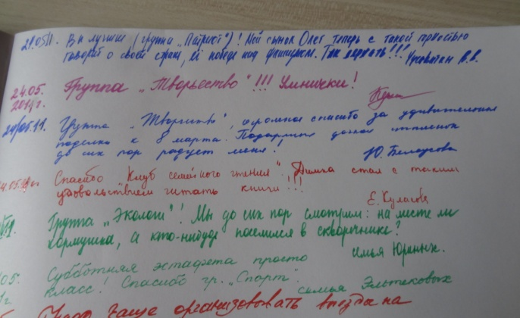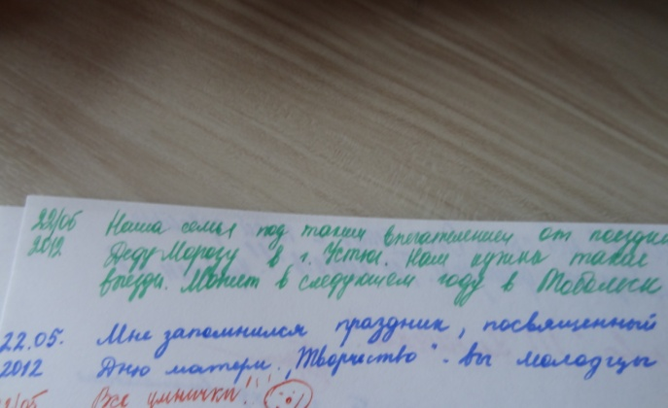

Приложение 3

 | I четверть | IIчетверть | III четверть | IV четверть
«Патриоты» | Подготовка детей и участие в акции «Пусть осень жизни будет золотой». Проведение классного часа, посвященного 70-летию Курской битвы» | Классный час «Путь в профессию начинается в школе», посещение предприятия | Классный час, посвященный 70-летию освобождения Ленинграда от вражеской блокады, посещение ветерана тыловика, участие в КТД конкурс патриотической песни «Славим Россию» | Урок мужества, посвящённый Дню воинской славы, совместный просмотр фильма «Александр Невский», участие семей в параде, посвященном Дню Победы, подготовка к участию в городском конкурсе «Безопасное колесо»
«Клуб семейного чтения» | Конкурс чтецов  «Давайте сохраним!» | Литературная викторина по произведениям Н.Носова | Неделя чтения «Книга мужества» | Участие в городском конкурсе мини-книги «Моя малая родина»
«Творчество» | Подготовка костюмов, выбор песни  к конкурсу  «Битва хоров»  КТД «Школьный Арбат» «Вместе мы всегда, мы друг другу рады!»-презентация классных коллективов | Участие в выставке семейного творчества, посвященного КТД «Руки матери, как крылья лебедей», участие в конкурсе на лучшее оформление кабинета «Все сказки в гости к нам»,мастер класс по бисероплетению «Брошь для мамочки моей» | Подготовка декорации к КТД «Славим Россию!», мастер класс по свит-дизайну «Букет из конфет» | Подготовка и проведение выпускного
«Спорт» | Спортивные эстафеты «Осенний марафон» | Участие в конкурсе газет, плакатов, рисунков и сочинений  «Я выбираю здоровую Россию!» | Участие в школьной олимпиаде «От школьных стартов до олимпиады в Сочи» | Спортивные эстафеты на свежем воздухе, выезд на природу
«Экологи» | Классный час «Путешествие по экологической тропе», проведение социальной акции «Чистый двор-чистый город-чистая душа» | Постановка спектакля на экологическую тему «Зимний лес» | Проведение дня экологической культуры, внеклассное мероприятие «Покормите птиц зимой»(пополнение кормушек) | Участие в экологической игре «Люблю тебя, мой край родной», участие в акции «Чистый двор-чистый город-чистая душа»

Приложение 4

Группа «Патриоты»

Класс | Мероприятия
1 | - проведение тематических классных часов «Что такое патриотизм?», «Семейные праздники и традиции», «Край мой Тюменский», «Отечества достойные сыны»  - возложение цветов к памятнику советских воинов, умерших от ран в госпиталях г.Тюмени
2 | - проведение тематических классных часов «Отец, Отчизна, Отечество», «Праздники русского народа», «Дети на защите Родины»  - возложение цветов к мемориалу тюменцев, погибших на фронтах ВОВ  - участие в социальной акции, посвященной Дню пожилого человека «Осенняя фантазия» (дипломы участников)  - поездка в г.Устюг
3 | - проведение тематических классных часов «Гражданин ли я России?», «Обязанность, долг, присяга», «Мои замечательные земляки»  - возложение венков к памятнику учащихся г.Тюмени, не вернувшимся с войны  - посещение ветерана-участника ВОВ  - организация детской группы «Закон и порядок»  - участие в КТД «Отцы и дети» (конкурс-смотр военно-патриотической песни) (победители)  - поездка в г.Тобольск

Группа «Клуб семейного чтения»

Класс | Мероприятия
1 | - совместное создание книжек-малышек  - участие в конкурсе, посвященному «Году чтения» в номинации «Самый читающий класс» (участие)  - литературные викторины «Сказка ложь, да в ней намёк», «Творчество С. Маршака»  - составление кроссвордов, тестов
2 | - организация детской группы «Прочитай-ка»  - литературные викторины по произведениям Э.Успенского, А.Милна, А.Линдгрен  - проведение выставки «Любимые книги о животных»  - семейное посещение Тюменской детской научной библиотеки им.К.Лагунова
3 | - проведение выставки книг «Они ответят на все вопросы», «Книги о детях»  - организация детской группы «Редакторы»  - разработка сценария к сказке «Двенадцать месяцев»  - конкурс музейного комплекса им.Словцова «К родным истокам», номинация «Увлечения моей семьи» (участие)

Группа «Творчество»

Класс | Мероприятия
1 | - организация и проведение конкурса «Осеннее лукошко»  - создание презентации к конкурсу, посвященному «Году чтения»  - подготовка наглядности к праздникам  - оформление кабинета к новому году  - подготовка поздравления выпускникам
2 | - участие в КТД «Мы одна семья»(победители)  - участие В КТД «На балу у Золушки»(победители)  - мастер класс «Цветы из салфетки»  - мастер класс по модульному оригами
3 | - подготовка декорации, создание костюмов к спектаклю по мотивам сказки «Двенадцать месяцев»  - участие в смотре-конкурсе семейных театров «Мы вместе!»(победители)  - мастер класс по свит-дизайну «Сладкий цветок»

Группа «Спорт»

Класс | Мероприятия
1 | - спортивные эстафеты  - выезды на природу  - организация и проведение игр на свежем воздухе «Зимние забавы»  - проведение классных часов «Режим дня первоклассника», «Правила гигиены»
2 | - спортивные эстафеты  - выезды на природу  - создание семейных проектов по здоровому образу жизни
3 | - участие в спортивной эстафете «Мама, папа, я-спортивная семья  - выезды на природу  - проведение классных часов «Зажигаем витаминно, чисто, ярко и спортивно», «Питание и жизнь», «Профилактика гриппа»

Группа «Экологи»

Класс | Мероприятия
1 | - участие в акции «Птичья столовая»  - тематические классные часы «Есть у моря свои законы», «Лес во все времена года»
2 | - участие в городской акции «Город птиц»  - тематические классные часы «Экология природы -экология души», «Живая природа», «Земля -голубая планета»  - проведение внеклассного мероприятия «Покормите птиц зимой»
3 | - участие в акции «Птичья столовая»  - тематические классные часы «Вода для жизни», «  - выезд на экскурсию в д. Криводаново на программу «Экологическая тропа»  - участие в акции «Цветы для школы»  - оформление выставки рисунков к Дню защиты животных  - участие в акции по благоустройству города  - поездка на страусиную ферму (д. Чикча)

Группа «Патриоты»

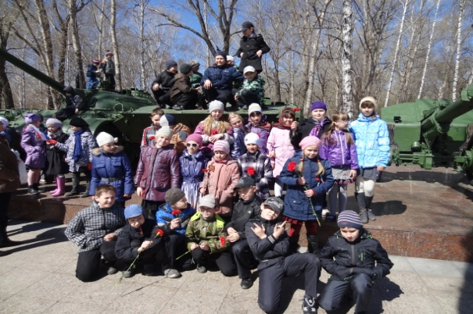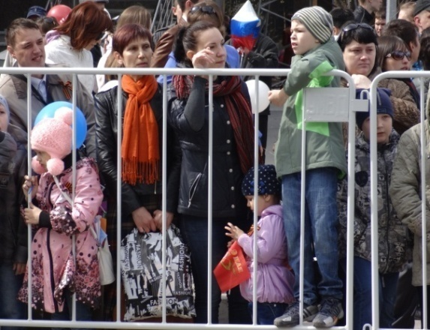
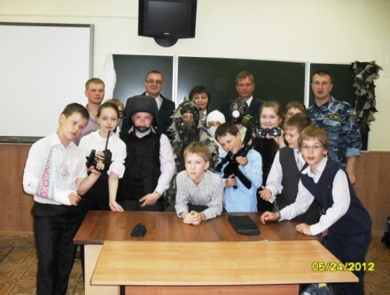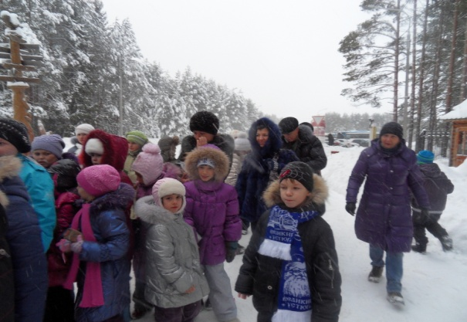
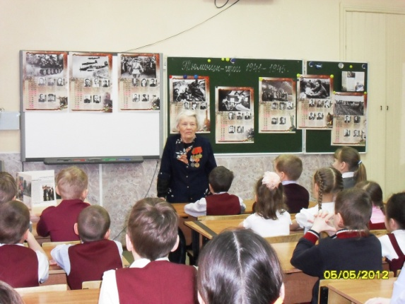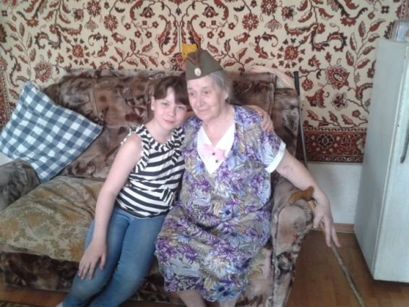

Группа «Клуб семейного чтения»

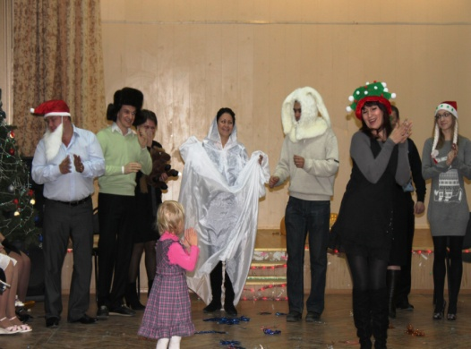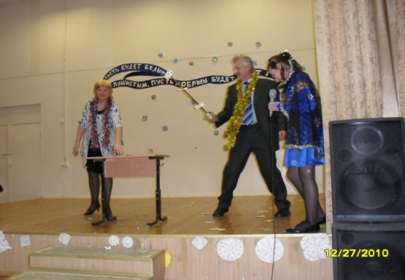
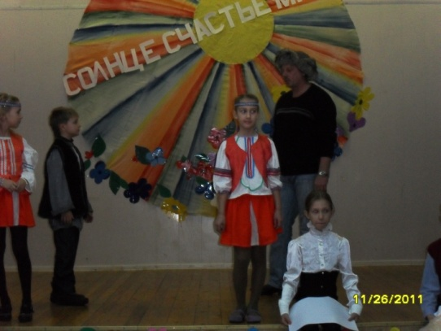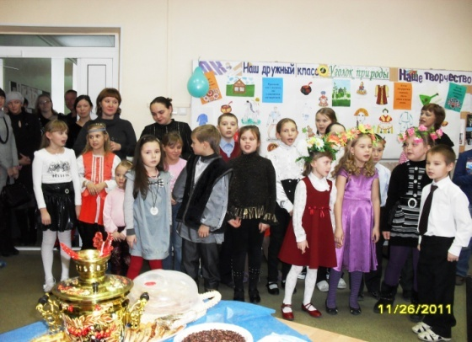
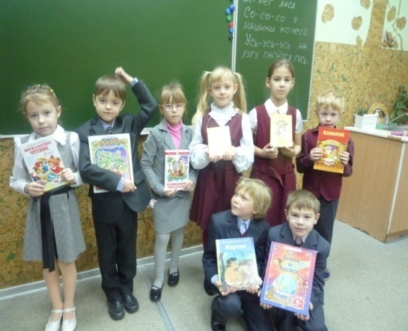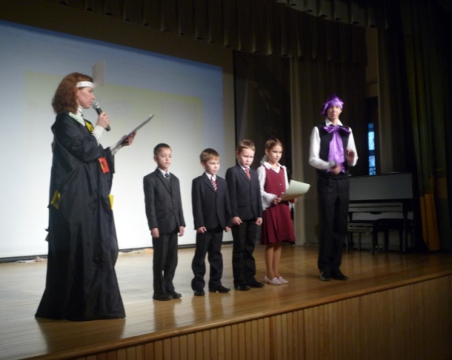

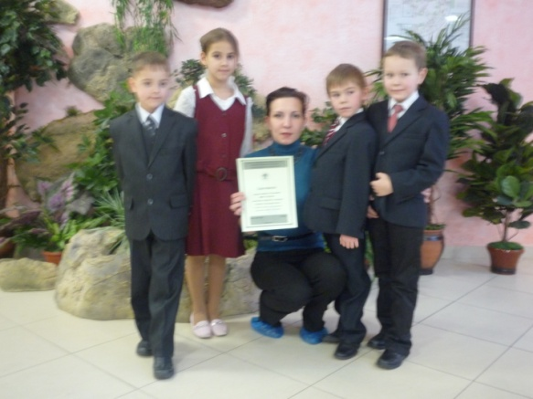

Группа «Творчество»

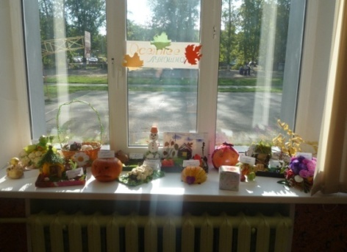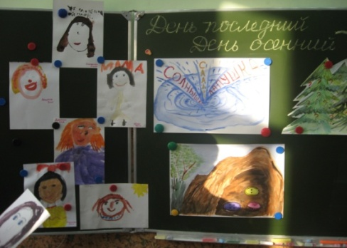
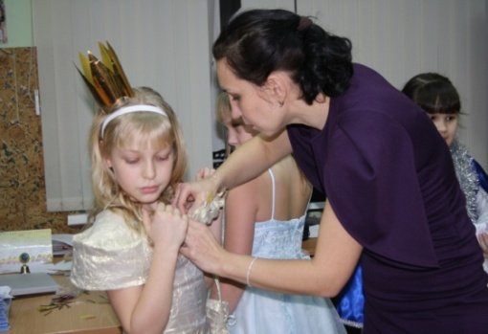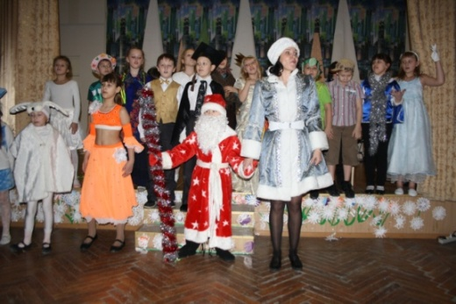
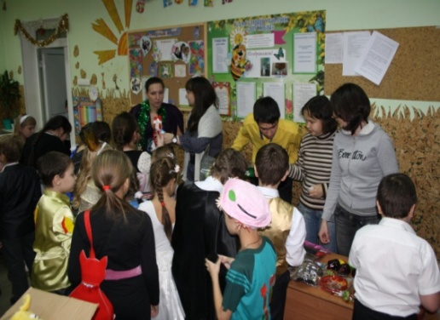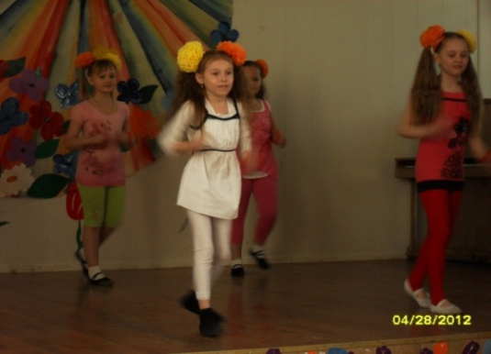
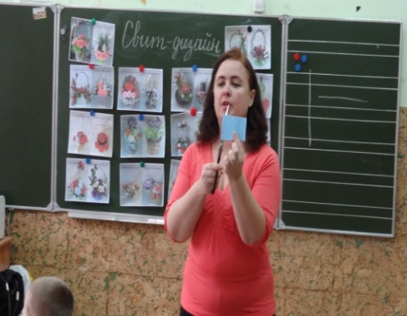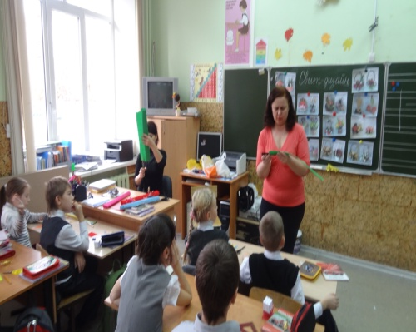

Группа «Экологи»

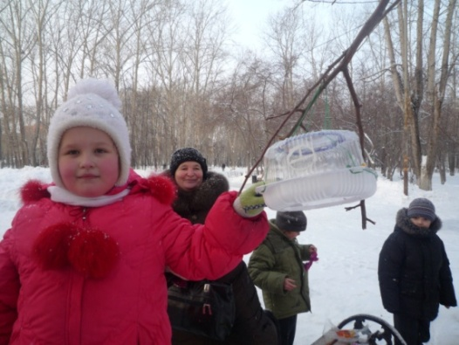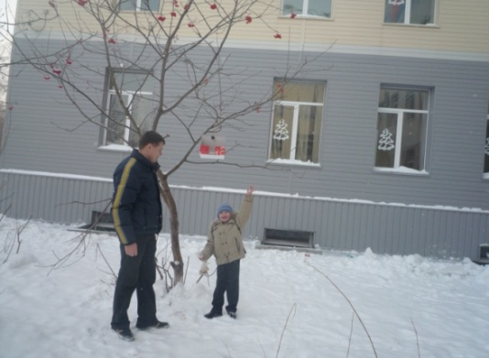

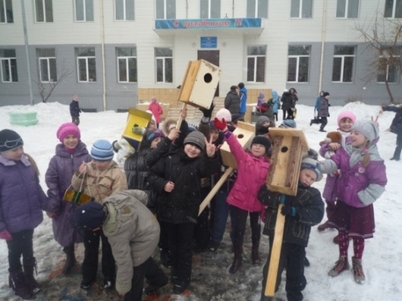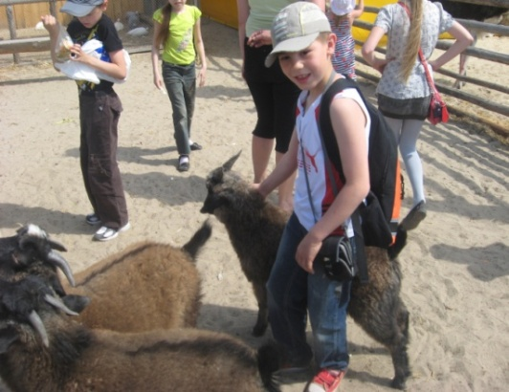

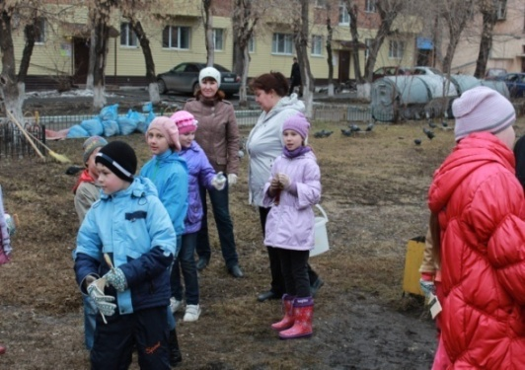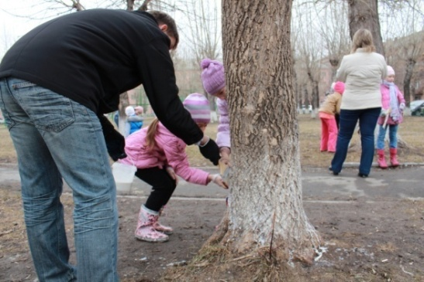

Группа «Спорт»

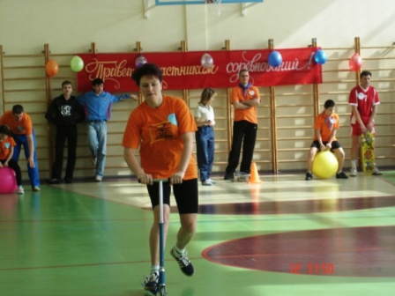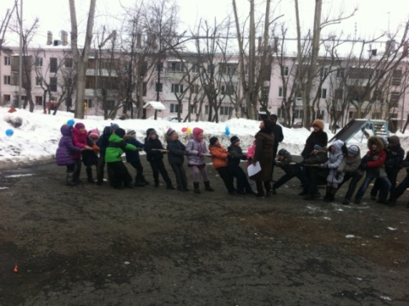

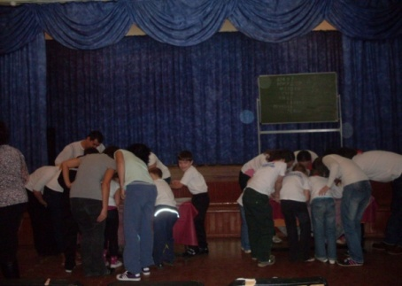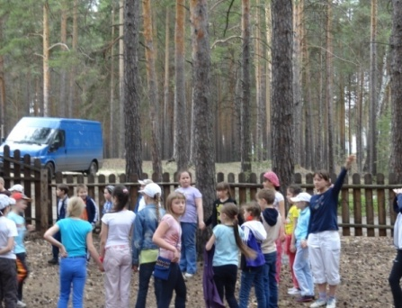

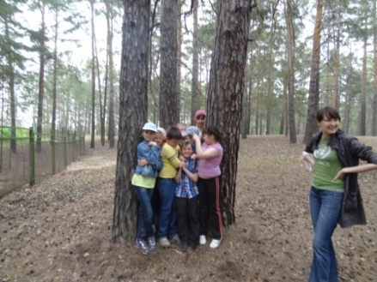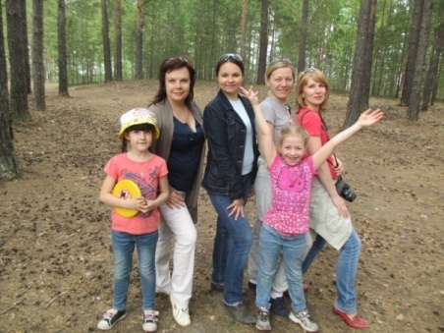

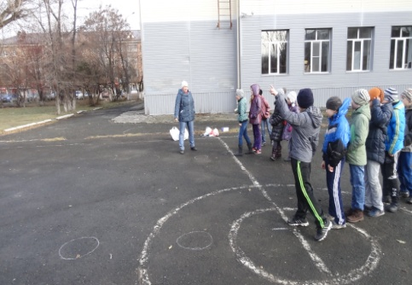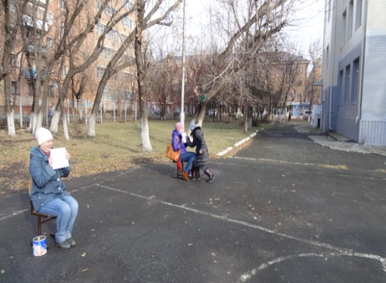

Муниципальное АВТОНОМНОЕ ОБЩЕОБРАЗОВАТЕЛЬНОЕ Учреждение
СРЕДНЯЯ ОБЩЕОБРАЗОВАТЕЛЬНАЯ ШКОЛА № 7
ГОРОДА ТЮМЕНИ
( МАОУ СОШ № 7 города Тюмени)
ул. Пржевальского, 60, г. Тюмень, 625023 тел.: (3452)- 20-72-22, факс: 20-72-22, Е-mail: school-7@.mail.ru
 | № |  |  | на № |  | от

ОБОБЩЕНИЕ ОПЫТА РАБОТЫ

ТВОРЧЕСКИЙ ПРОЕКТ ПО РАБОТЕ С СЕМЬЁЙ

«Наша дружная семья – школа, родители и я!»

Учитель начальных классов
первой квалификационной категории
А.Е Речкалова

2013 г.

